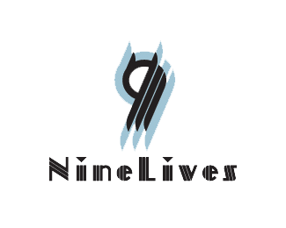

**PROJECT HANDBOOK**

**Gestão de Projetos**

**2020/2021**

Tabela de conteúdos

1. Informações de Entrega e Revisões 3

2. Tabelas e figuras 4

3. Sumário 5

4. Introdução 6

4.1. Equipa 6

4.2. Work Packages (WPs) 7

5. Gestão do Projeto 8

5.1. Estrutura da Gestão do Projeto 8

5.2. Comunicação Interna 9

E-mails 9

Reuniões do Conselho de Gestão 9

Armazenamento de Arquivo 10

5.3. Métricas de Sucesso da Equipa 10

6. Comunicação Externa 11

6.1. Reconhecimento 11

6.2. Comunicação com o cliente 11

6.3. Logo 11

7. Entrega 12

7.1. Milestones 12

7.2. Budget Plan 15

# Informações de Entrega e Revisões

|  |  |
| --- | --- |
| Informação de Entrega | |
| Data de início do projeto | 09/10/2020 |
| Duração do projeto | 114 dias |
| Data de submissão do projeto | 01/02/2021 |
| Autor(es) | Luiza Almeida e Aline Küster |
| Revisor(es) | Sofia Lebreiro, Luiza Almeida, Caio Walter e Aline Küster |
| Partes interessadas | Corpo docente; cliente (Exploratório - Centro Ciência Viva); equipa |

Tabela 1 - Informação de Entrega do Project HandBook

|  |  |  |  |
| --- | --- | --- | --- |
| Histórico de Alterações | | | |
| Versão | **Data de Emissão** | **Comentários** | **Autor** |
| 0.1 | 10/12/2020 | Correção de erros | Luiza Almeida |
| 0.2 | 24/01/2021 | Correção de erros e adequação da estrutura | Luiza Almeida |
| 0.3 | 25/01/2021 | Correção de erros e adequação da estrutura | Luiza Almeida |
| 0.4 | 30/01/2021 | Adequação da estrutura | Luiza Almeida |
| 0.5 | 31/01/2021 | Adição de conteúdo | Luiza Almeida |
| 0.6 | 31/01/2021 | Formatação do documento e *budget plan* | Aline Küster |

Tabela 2 - Histórico de Alterações do Project HandBook

1. Tabelas e figuras

Tabela 1 - Informação de Entrega do Project HandBook 3

Tabela 2 - Histórico de Alterações do Project HandBook 3

Tabela 3 - Primeira Estrutura Organizacional da Equipa. 6

Tabela 4- Segunda Estrutura Organizacional da Equipa. 7

Tabela 5 - Terceira Estrutura Organizacional da Equipa. 7

Tabela 6 - Budget Plan para Entrega Estimada …................................................................................ 15 Tabela 7 - Budget Plan para Entrega Real………………………………………………………………………………. 16 Tabela 8 - Plano de orçamento no fim do projeto e a variância entre o tempo e o dinheiro gastos em comparação com o esperado............................................................................................................... 16

Figura 1 - Estrutura de Gestão 9

Figura 2 - Gantt do Departamento de Qualidade e Riscos 12

Figura 3 - Gantt do Departamento de Gestão 13

Figura 4 - Gantt do Departamento de Implementação 13

Figura 5 - Gantt do Departamento de Testes 14

Figura 6 - Gantt do Departamento de Requisitos 14

1. Sumário

O *project HandBook* descreve os procedimentos internos da 9Lives em termos da execução de projetos, gestão administrativa, estruturas de gestão, comunicação e colaboração.

É contido neste todas as informações consideradas relevantes para os membros da equipa consultarem durante o desenvolvimento do projeto.

O *project HandBook* descreve os seguintes aspetos:

* Equipa e *Work Packages*
* Estrutura de Gestão
* Comunicação Interna
* Armazenamento de Arquivos
* Comunicação externa
* Entrega do projeto e *Milestones*

1. Introdução

O *project HandBook* tem dois objetivos. Em primeiro lugar, este é um documento de referência para o grupo onde são contidas as principais informações do dia-a-dia da gestão de projeto. Para além deste aspeto, este manual de projeto descreve os procedimentos padrões que a equipa 9Lives irá implementar à entrega dos relatórios e do *software*, incluindo modelos acordados. O *HandBook* pode ser atualizado sempre que necessário.

## Equipa

A Equipa possui membros capacitados na área da engenharia informática e engenharia biomédica. Foram organizadas duas tabelas para identificar as funções de cada membro da equipa. A Tabela 3 indica a primeira estrutura organizacional dos membros da equipa.

|  |  |  |
| --- | --- | --- |
| Nome Função Contacto | | |
| Aline Küster | Gestão de Clientes | [alinekuster@gmail.com](mailto:alinekuster@gmail.com) |
| Alexandre Brito | Departamento de Qualidade e Riscos | [adbrito@student.dei.uc.pt](mailto:adbrito@student.dei.uc.pt) |
| Sofia Lebreiro | Departamento de Qualidade e Riscos | [sofialebreiro@student.dei.uc.pt](mailto:sofialebreiro@student.dei.uc.pt) |
| Artur Coutinho | Departamento de Requisitos | [adcoutinho@student.dei.uc.pt](mailto:adcoutinho@student.dei.uc.pt) |
| Caio Walter | Departamento de Qualidade e Riscos | [cwwander@student.dei.uc.pt](mailto:cwwander@student.dei.uc.pt) |
| Luiza Almeida | Gestão do Projeto | luizasalmeida1998@gmail.com |
| Martinho Santos | Departamento de Requisitos | [martinhos@student.dei.uc.pt](mailto:martinhos@student.dei.uc.pt) |
| Sara Inácio | Departamento de Requisitos | sarainacio@student.dei.uc.pt |
| Tiago Faria | Departamento de Requisitos | [ti](mailto:tiago.alvesf4ria@gmail.com)agofaria@student.uc.pt |
| Vera Estanqueiro | Departamento de Requisitos | [veralucia@student.dei.uc.pt](mailto:veralucia@student.dei.uc.pt) |

Após a abertura dos departamentos de Teste e de Implementação, foi necessária uma realocação de membros da equipa, a qual pode-se ver na Tabela 4 e na Tabela 5 a nova organização dos participantes do projeto.

Tabela 3 - Primeira Estrutura Organizacional da Equipa.

|  |  |  |
| --- | --- | --- |
| Nome Função Contacto | | |
| Aline Küster | Gestão de Clientes | [alinekuster@gmail.com](mailto:alinekuster@gmail.com) |
| Alexandre Brito | Departamento de Implementação | [adbrito@student.dei.uc.pt](mailto:adbrito@student.dei.uc.pt) |
| Sofia Lebreiro | Departamento de Qualidade e Riscos | [sofialebreiro@student.dei.uc.p](mailto:sofialebreiro@student.dei.uc.pt)t |
| Artur Coutinho | Departamento de Requisitos | [adcoutinho@student.dei.uc.pt](mailto:adcoutinho@student.dei.uc.pt) |
| Caio Walter | Departamento de Qualidade e Riscos | [cwwander@student.dei.uc.pt](mailto:cwwander@student.dei.uc.pt) |
| Luiza Almeida | Gestão do Projeto | luizasalmeida1998@gmail.com |
| Martinho Santos | Departamento de Implementação | [martinhos@student.dei.uc.pt](mailto:martinhos@student.dei.uc.pt) |
| Sara Inácio | Departamento de Requisitos | sarainacio@student.dei.uc.pt |
| Tiago Faria | Departamento de Testes | [ti](mailto:tiago.alvesf4ria@gmail.com)agofaria@student.uc.pt |
| Vera Estanqueiro | Departamento de Testes | [veralucia@student.dei.uc.pt](mailto:veralucia@student.dei.uc.pt) |

Tabela 4- Segunda Estrutura Organizacional da Equipa.

|  |  |  |
| --- | --- | --- |
| Nome Função Contacto | | |
| Aline Küster | Gestão de Clientes e Testes | [alinekuster@gmail.com](mailto:alinekuster@gmail.com) |
| Alexandre Brito | Departamento de Implementação | [adbrito@student.dei.uc.pt](mailto:adbrito@student.dei.uc.pt) |
| Sofia Lebreiro | Departamento de Qualidade e Riscos e Testes | [sofialebreiro@student.dei.uc.p](mailto:sofialebreiro@student.dei.uc.pt)t |
| Artur Coutinho | Departamento de Requisitos e Testes | [adcoutinho@student.dei.uc.pt](mailto:adcoutinho@student.dei.uc.pt) |
| Caio Walter | Departamento de Qualidade e Riscos e Testes | [cwwander@student.dei.uc.pt](mailto:cwwander@student.dei.uc.pt) |
| Luiza Almeida | Gestão do Projeto | luizasalmeida1998@gmail.com |
| Martinho Santos | Departamento de Implementação | [martinhos@student.dei.uc.pt](mailto:martinhos@student.dei.uc.pt) |
| Sara Inácio | Departamento de Testes e Requisitos | sarainacio@student.dei.uc.pt |
| Tiago Faria | Departamento de Testes | [ti](mailto:tiago.alvesf4ria@gmail.com)agofaria@student.uc.pt |
| Vera Estanqueiro | Departamento de Testes | [veralucia@student.dei.uc.pt](mailto:veralucia@student.dei.uc.pt) |

Tabela 5 - Terceira Estrutura Organizacional da Equipa.

## Work Packages (WPs)

O plano de trabalho consiste em 7 WPs que são classificados em afazeres “verticais”, pois há o reagrupamento dos membros da equipa em diferentes departamentos, os quais são descritos abaixo:

* Departamento de Gestão do Projeto (WP1)
* Departamento de Qualidade e Riscos (WP2)
* Departamento de Requisitos (WP3)
* Departamento de Testes (WP4)
* Departamento de Implementação (WP5)
* Departamento de Gestão do Cliente (WP6)
* Líderes de *Work Packages* (WPL)

1. Gestão do Projeto

## Estrutura da Gestão do Projeto

WP1 - As principais responsabilidades da gestão do projeto são:

* Garantir a qualidade das entregas do projeto;
* Gerenciar o processo de tomada de decisão do projeto;
* Presidir o projeto;
* Coordenar os relatórios financeiros do projeto;
* Servir como interlocutor do grupo para com o corpo docente da cadeira em estudo;
* auxiliar os Líderes do WP no planeamento, gerenciamento e execução das suas respetivas tarefas.

WP2 - As principais responsabilidades deste WP são:

* Revisar os documentos gerados pelos outros *Work Packages*;
* Criação do RAID.

WP3 - As principais responsabilidades deste WP são:

* Descrever os requisitos necessários para o desenvolvimento e conclusão do projeto;
* Arquitetura e design;
* Formação dos *mockups*.

WP4 - As principais responsabilidades deste WP são:

* Realização dos testes do produto desenvolvido;
* Análise do produto após os testes.

WP5 - A principal responsabilidade deste WP é:

* Desenvolvimento do produto;
* Instalação do produto desenvolvido.

WP6 - As principais responsabilidades deste WP são:

* Comunicação entre a equipa e o cliente;
* Auxiliar na gestão do projeto.

WPL - Este *Work Package* é composto à priori pela Ana Sofia Lebreiro (Líder do WP2); pelo Martinho Santos (Líder do WP3) e pela Aline Küster (Gestora de Clientes). Porém, quando aberto os WP4 e WP5, será um WP composto pelos respetivos integrantes: Alexandre Brito (Líder do WP5); Aline Küster (Gestora de Clientes); Ana Sofia Lebreiro (Líder do WP2); Artur Coutinho (Líder do WP3) e Vera Estanqueiro (Líder do WP4). As principais responsabilidades deste WP são:

* Fluxo do Trabalho;
* Levar informação do seu WP para o WP1;
* Comunicar ao WP1 as principais decisões relacionadas a qualquer desvio do planeamento do projeto;
* Coordenar as funções dos integrantes do seu respetivo WP.

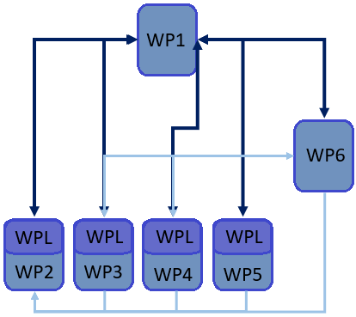

Figura 1 - Estrutura de Gestão

A Figura 1 representa a estrutura da gestão do projeto em si e a organização da comunicação entre os departamentos existentes na 9Lives.

## Comunicação Interna

### **E-mails**

A Comunicação entre os membros da equipa no dia-a-dia é feita pela aplicação Slack.

Para a promoção de reuniões, inicialmente era utilizada a plataforma do ZOOM, porém, por motivos de eficácia e seguindo o processo “GERAL_REUNIOES” do manual de qualidade, a plataforma que passou a ser utilizada foi a do Discord em que há um grupo específico para a equipa do 9Lives.

### **Reuniões do Conselho de Gestão**

Foi acordado desde o início do projeto, reuniões semanais entre a gestora de projeto e os líderes de cada departamento existentes no trabalho, que são, respetivamente, a Sofia Lebreiro (WP2), o Alexandre Brito (WP5), o Artur Coutinho (WP3) e a Vera Estanqueiro (WP4).

Devido a situação atual com a problemática da doença causada pelo Coronavírus, COVID-19, foram organizadas reuniões de forma remota. Nestas reuniões são discutidas funções como os afazeres totalizados até o momento da reunião; a apresentação que será feita para o corpo docente da cadeira, incluindo ideias e tarefas a serem realizadas para a mesma e o planeamento que deve ser cumprido para a entrega do projeto na deadline prevista pela equipa.

### **Armazenamento de Arquivo**

A plataforma GitHub é utilizada neste projeto para o armazenamento de arquivos, como o documento de Requisitos, o *Statement of Work*, entre outros documentos imprescindíveis para a concretização do trabalho que se pretende entregar ao cliente e ao corpo docente.

Esta plataforma pode ser acedida a partir deste link: <https://github.com/GP-2020-9L/9Lives>.

Todos os membros que compõe a equipa foram adicionados à plataforma do trabalho.

## Métricas de Sucesso da Equipa

Uma vez que as métricas são ferramentas que tornam possível mensurar, monitorar, analisar e avaliar os processos estratégicos de um projeto com clareza e objetividade, foram criadas métricas de sucesso para a equipa 9Lives.

As métricas foram distribuídas em 3 categorias:

* Excelente: Conclusão de 100% dos requisitos (obrigatórios e opcionais);
* Bom: Conclusão de pelo menos 90% dos requisitos obrigatórios e 60% dos requisitos opcionais;
* Catastrófico: Conclusão de menos de 90% dos requisitos obrigatórios e 60% dos requisitos opcionais.

1. Comunicação Externa

## 6.1. Reconhecimento

Tudo o que for produzido neste trabalho, bem como a publicação, deve conter o conhecimento que é pertencente à Universidade de Coimbra, conforme foi advertido pelo corpo docente aos alunos. Não podendo haver o comércio do produto final sem o conhecimento por parte da Universidade de Coimbra e sem a permissão da mesma.

## 6.2. Comunicação com o cliente

O contato entre a equipa e o cliente foi, desde o início, feito a partir de e-mails e visitas ao Exploratório Centro Ciência Viva de Coimbra quando solicitadas. Este processo é mais bem explicado no processo “CONTACTAR_CLIENTE” descrito no Manual de Qualidade.

## 6.3. Logo

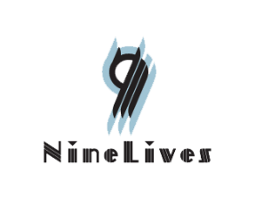O logotipo do projeto da 9Lives é apresentado a seguir. Este deve ser incluído em todo documento gerado pela equipa.

Figura 2- Logótipo da Equipa

1. Entrega

Os autores do *software* a ser entregue são todos os membros que compõem a equipa da 9Lives.

O autor do *Handbook* é responsável pelo documento em vigor e a entrega deste deve ser revisada internamente pela equipa. Os revisores devem garantir que o índice seja consistente com o sumário fornecido e os objetivos da entrega. Os revisores devem também fornecer comentários ou modificações dos erros do documento, caso haja.

A entrega deve ser aprovada pelos parceiros do projeto após ser revisada internamente pelos membros do Departamento de Qualidade e Riscos.

* 1. Milestones

O *Milestones* do projeto foi criado e vem sendo analisado de forma a manter um determinado controle com a data de entrega do produto acordada com o corpo docente. Este está sendo representado por diagramas de Gantt, apresentados entre as Figuras 3 e 7.

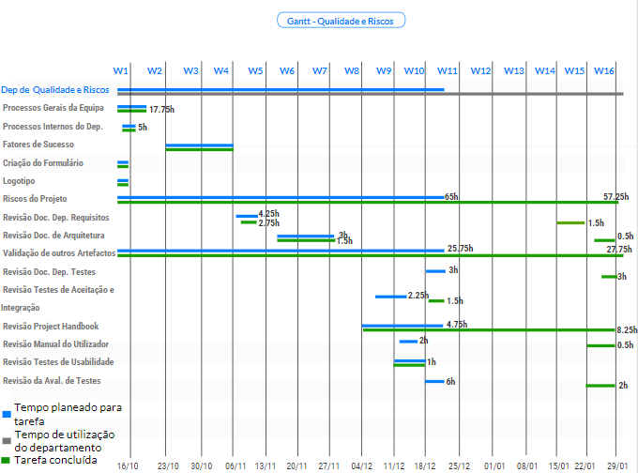

Figura 3 - Gantt do Departamento de Qualidade e Riscos

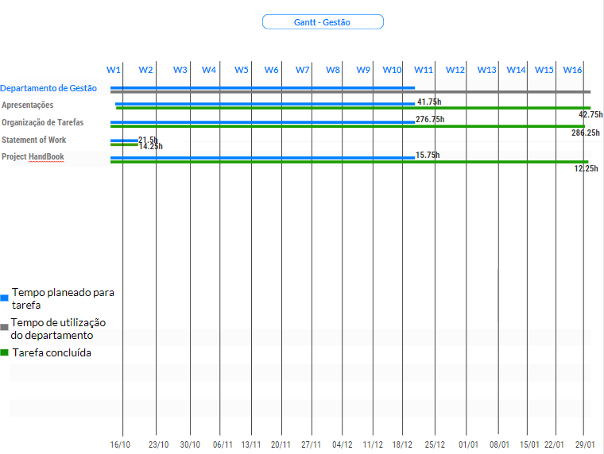

Figura 4 - Gantt do Departamento de Gestão

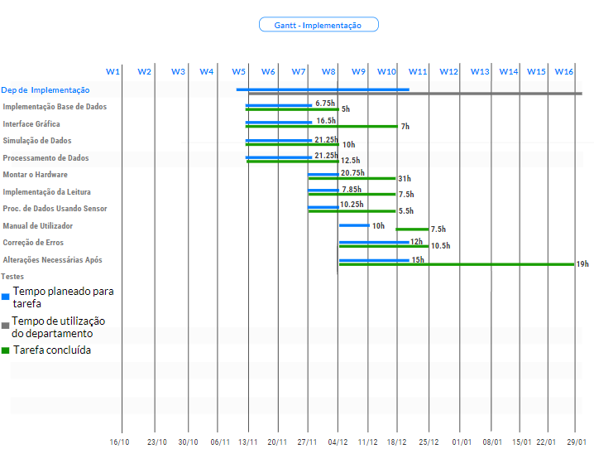

Figura 5 - Gantt do Departamento de Implementação

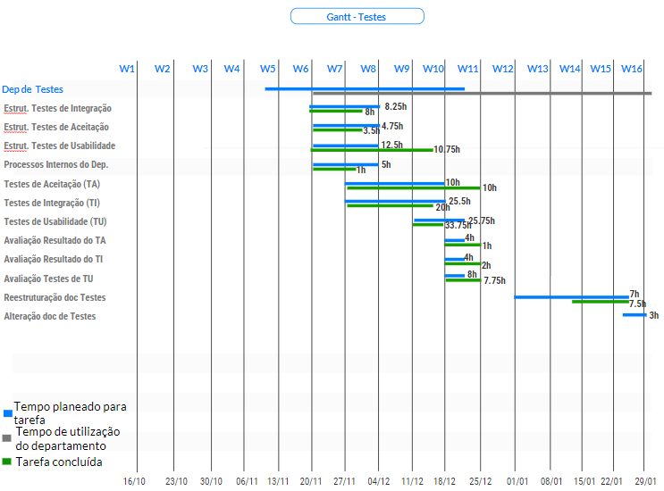

Figura 6 - Gantt do Departamento de Testes

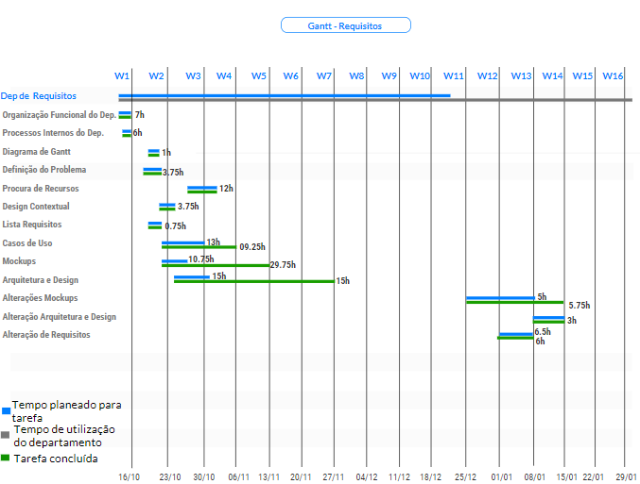

Figura 7 - Gantt do Departamento de Requisitos

* 1. Budget Plan

## Para além do *Milestones*, foi analisado durante o trabalho o *budget* do produto ao longo do semestre. Para isso, foi considerado para o cálculo do *budget*, o valor de 1€ para cada hora trabalhada na realização das tarefas presentes no *Bottom-up*.

## O cálculo do *budget* foi realizado em três etapas. Primeiro, avaliamos os valores BAC (*Budget At Completion* – número de horas totais até o final do projeto, a partir da soma da estimativa de tempo para cada tarefa), PV (*Planned Value* – número de horas totais até a data em que se está a fazer o *budget*, a partir da soma da estimativa de tempo para cada tarefa), EV (*Earned Value* – número de horas que realmente gastamos, contando com a estimativa de tempo que fizemos para as tarefas realizadas até então) e AC (*Actual Cost* – total de horas de trabalho realmente realizadas até o momento).

## A segunda etapa consistiu no cálculo do CV (*Cost Variance* – diferença entre o EV e o AC, ou seja, esta variável indica se fizemos uma boa estimativa de quanto tempo levaríamos para realizar cada tarefa), do CPI (*Cost Performance Index* – razão entre EV e AC, que tem o mesmo propósito do CV), do SV (*Schedule Variance* – diferença entre o EV e o PV, ou seja, este valor indica se fizemos uma boa estimativa do prazo estipulado para a realização das tarefas) e do SPI (*Schedule Performance Index* – razão entre EV e PV, que tem o mesmo propósito que SV).

## Por fim, calculou-se o ETC (*Estimate To Completion* – razão entre [BAC – EV] e o CPI, que nos dá uma estimativa de quanto ainda falta para completarmos o projeto), o EAC (*Estimate At Completion* – razão entre o BAC e o CPI, que nos dá uma estimativa de quanto realmente iremos gastar até o final do projeto) e o VAC (*Variance At Completion* – diferença entre o BAC e o EAC, que nos diz a variância entre o valor que planejávamos gastar até o final do projeto e o quanto realmente gastaremos, segundo o EAC calculado).

## A Tabela 6 está a representar o budget plan até o momento estimado para a entrega do produto e defesa do projeto (10 de janeiro de 2021).

|  |  |  |  |  |  |
| --- | --- | --- | --- | --- | --- |
| BAC | € 986.25 | CV | € 228.75 | ETC | € 80.25 |
| PV | € 986.25 | **CPI** | 1.35 | **EAC** | € 730.50 |
| EV | € 878.00 | **SV** | - € 108.25 | **VAC** | € 255.75 |
| AC | € 649.25 | **SPI** | 0.89 |  |  |

Tabela 6 - Budget Plan para Entrega Estimada. Calculado em 31/01/2021

Observa-se que o CPI é maior do que 1, o que indica que estipulamos mais horas para a realização das tarefas do que realmente foram gastas. Além disso, o SPI é menor do que 1, o que indica que realizamos menos tarefas do que planeávamos realizar até esta data. Por fim, ao analisar o VAC, que é positivo e alto, percebe-se que, a esta data (10/01/2021), estávamos abaixo do *budget* estipulado, ou seja, houve um atraso considerável na realização do projeto.

## Este atraso da entrega do produto e, consequentemente, da defesa do projeto aconteceu porque alguns riscos tornaram-se *issues*, os quais são mais bem explicados no “**QUA_DOC_RAID_v0.5”, presente no github. Por isso, foi feito um segundo *budget plan*, considerando a data real de finalização do projeto (31 de janeiro de 2021), que está caracterizado na Tabela 7.**

|  |  |  |  |  |  |
| --- | --- | --- | --- | --- | --- |
| BAC | € 986.25 | CV | € 174.00 | ETC | 0 |
| PV | € 986.25 | **CPI** | 1.21 | **EAC** | € 815.00 |
| EV | € 986.25 | **SV** | 0 | **VAC** | € 171.25 |
| AC | € 812.25 | **SPI** | 1 |  |  |

Tabela 7 - Budget Plan para Entrega Real. Calculado em 31/01/2021

Ao analisar os dados da tabela acima, entende-se que o SV é nulo e o SPI é igual a 1 porque os cálculos foram realizados quando o projeto já havia sido finalizado (31/01/2021). Por meio da análise do CPI, que é maior do que 1, nota-se que estimamos mais horas do que realmente gastamos para a realização de cada tarefa. Finalmente, pelo valor do VAC, positivo e alto, observa-se que terminamos o projeto consideravelmente abaixo do *budget*, ou seja, usamos menos horas de trabalho do que esperávamos para completar o projeto.

A finalização do projeto abaixo do *budget* se deu por uma estimativa equivocada da quantidade de horas necessárias para a realização das tarefas em geral, e não por termos feito menos tarefas do que o planeado. Além disso, como equipa, realizámos mais do que as 700 horas requeridas para a cadeira.

Desta forma, obtivemos um plano de orçamento final, descrito na Tabela 8.

|  |  |  |  |  |
| --- | --- | --- | --- | --- |
|  | mensurado | Atual | variação | Variação (%) |
| Horas | **986.25** | **812.25** | **174.00** | **21 %** |
| dias | **79** | **99** | **20** | **25 %** |

Tabela 8 - Plano de orçamento no fim do projeto e a variância entre o tempo e o dinheiro gastos em comparação com o esperado.